Bitterschokolade
– Mirjam Pressler
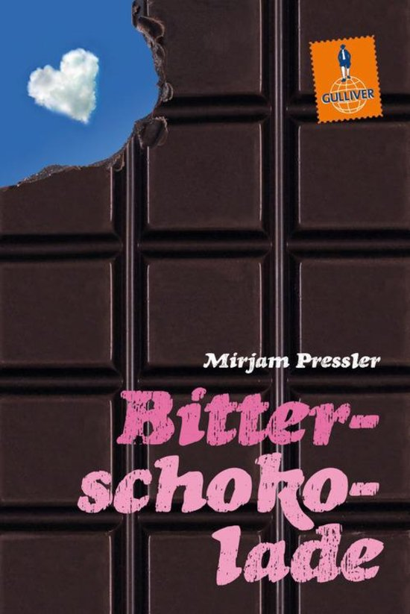
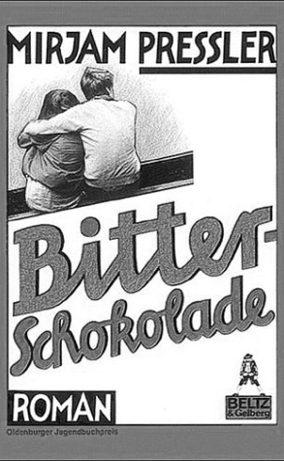
Naam: Tirza Krikken
Klas: 5V2
Docent: J. Pereboom
1. Titel
Bitterschokolade heeft 157 pagina’s en is verdeeld in 19 hoofdstukken. Het boek is geschreven door Mirjam Pressler. Het boek is voor het eerst verschenen in 1980 en het is uitgegeven door Beltz GmbH.
De titel van het boek is letterlijk naar het Nederlands vertaald ‘Bittere chocolade’. Het verhaal gaat over Eva die kampt met een eetstoornis. De chocola die ze eet tijdens vreetbuien en die ze krijgt van haar moeder als ze verdrietig is, verklaart de titel. Daarnaast is chocola een tegenpool van gezond leven, iets wat heel goed aansluit op het thema van dit boek. De chocola smaakt echter ‘bitter’ (figuurlijk) omdat Eva weet dat het niet goed voor haar is en omdat ze na een vreetbui vaak down is, heeft het ook een bittere nasmaak (figuurlijk)

2. Auteur
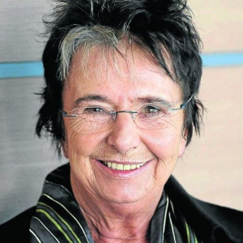
Mirjam Pressler is geboren in Darmstadt, 1940. Ze is in
Duitsland een van de meest geliefde kinderboekenauteurs
en daarnaast schrijft ze ook romans voor volwassenen. Ze vertaalt veel boeken uit het Engels, Hebreeuws, Afrikaans en Nederlands naar het Duits. Een voorbeeld hiervan is Het dagboek van Anne Frank.

Mirjam Pressler is van oorsprong Joods en ze is opgegroeid bij haar pleegouders. Later studeerde ze aan de Hogeschool voor Beeldende kunsten in Frankfurt am Main.

In 1979 is Pressler begonnen met schrijven, met als eerste succes haar roman uit 1980: Bitterschokolade. In 2004 schreef ze haar eerste misdaadroman Rosengift (rozengif).
Ze heeft al meerdere malen prijzen gewonnen voor haar werken en kunnen, zoals tweemaal de Duitse jeugdliteratuurprijs en tweemaal de Duitse boekenprijs.

3. Literatuurgeschiedenis
De schrijfster van het boek, Mirjam Pressler, is geboren in 1940 in Darmstadt. Ze is opgegroeid in een pleeggezin. Sinds 1979 schrijft ze kinder- en jeugdboeken, waarvan sommige over eenzaamheid gaan. Het boek Bitterschokolade is in 1980 uitgegeven.

4. Genre
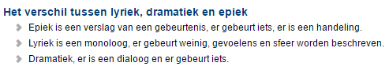

Ik denk dat dit boek onder het genre epiek valt, omdat lyriek afvalt (het verhaal is in het hij/zij-perspectief geschreven en het verhaal is niet alleen gebaseerd op gevoelens, maar ook op gebeurtenissen) en het boek komt op mij niet over als een toneelstuk, dus dramatiek valt ook af. Epiek is op basis van gebeurtenissen en dat komt overeen met het vertelperspectief.

5. Inhoud van het boek
5.1. Samenvatting
Eva is een stevig meisje dat niet veel vrienden heeft. Sinds ze in de puberteit zit, heeft ze vreetbuien. Door haar figuur is ze onzeker, waardoor ze zich constant vergelijkt met andere meiden.

De moeder van Eva verwent haar veel en als ze op een middag geld krijgt om naar het zwembad te gaan, gaat ze toch stiekem naar het park. Zwemmen is voor Eva geen optie, omdat ze zich schaamt. In het park ontmoet ze Michel, die tegen haar aanloopt waardoor haar knie open ligt. Als ze praten, ontdekken ze dat ze het samen goed kunnen vinden en daarom spreken ze af voor de volgende dag.

De volgende dag wacht Eva op Michel bij de fontein, maar als hij na een uur nog niet gekomen is, denkt ze bij zichzelf dat ze in de maling genomen is en dat Michel heus niet met een meisje als zij wil afspreken. Gelukkig komt Michel uiteindelijk wel opdagen en die middag leren ze elkaar beter kennen. Het is zó gezellig, dat Eva de tijd vergeet en te laat thuiskomt. Eenmaal thuis is haar vader woest, wat ervoor zorgt dat haar stemming weer treurig is.

Tijdens Eva’s treurige momenten krijgt ze van haar moeder vaak snoep of heeft ze vreetbuien. Hierna voelt ze zich nog erger en haat ze zichzelf.

De dag erna spreekt ze met Michel af in een café. Hij vertelt haar dat hij het een voorrecht vindt om met iemand uit het gymnasium om te gaan. Hierdoor is Eva even in de wolken en het geeft haar even het gevoel dat ze belangrijk is. ’s Middags in de bioscoop pakt Michel Eva’s hand, dit maakt haar gelukkig.

Eva en Michel gaan samen naar het zomerfeest, waar de broer van Michel ook is. Michel en zijn broer krijgen slaande ruzie omdat de broer van Michel Eva dik genoemd heeft. Michels ouders zijn razend en daarom besluiten ze enkele dagen later dat Michel naar München moet, om bij zijn oom te wonen en matroos te worden.
Eva is er kapot van en besluit hem stiekem uit te gaan zwaaien op het station.

Dan zoekt Franziska, een meisje uit haar klas, ook contact met haar. Ze maken samen huiswerk en doen andere leuke dingen. Ze gaan winkelen en Franziska laat Eva opvallende broeken en bloesjes passen. Eva vindt dat eerst niet leuk, maar ze komt erachter dat het haar eigenlijk wél leuk staat. Eva ziet steeds meer in dat ze best een leuke meid is en dat haar manier van denken ervoor zorgt dat ze zichzelf dik vindt. Samen met haar moeder bespreekt ze dit en ze gaan samen wat doen aan haar vreetbuien. Zo krijgt Eva steeds meer zelfvertrouwen.

5.2. Personages
Hoofdpersonage, Eva: rond karakter
15 jaar oud, mollig en daardoor heel onzeker. Ze heeft weinig vriendinnen. Gedurende het verhaal heeft ze ups en downs wat betreft zelfverzekerdheid en op het eind lijkt haar zelfvertrouwen echt te zijn gestegen.
Bijpersonage, Michel: rond karakter
Het vriendje van Eva. Doet zelf mavo en heeft bewondering voor Eva die gymnasium doet. Michel is gedurende het verhaal Eva’s enige echte vriend en steun. Michel gaat aan het eind van de zomer een opleiding tot matroos volgen in München, waardoor Eva en Michel gescheiden worden. Michel is heel belangrijk voor Eva, vooral wanneer hij laat blijken dat hij bewondering voor Eva heeft.

Bijpersonage, Franziska: vlak karakter
Klasgenoot van Eva. Eva zit altijd naast Franziska, maar echt vriendinnen zijn het nog niet. Aan het einde van het verhaal zoekt Franziska toenadering en worden ze wel vriendinnen. Eva heeft hier veel steun aan, omdat ze zo het verdriet om Michel kan verwerken. Franziska helpt Eva in te zien dat ze wel een leuke meid is en zo krijgt Eva haar zelfvertrouwen terug en verdwijnt haar eetstoornis langzaam maar zeker.

Bijperonages, ouders van Eva: vlak karakter
Eva’s vader heeft eigenlijk weinig begrip en wordt vaak kwaad als Eva te laat komt. Hij heeft Eva zelfs uitgescholden en geslagen, iets wat ervoor zorgde dat Eva’s zelfvertrouwen omlaag ging.
Eva’s moeder is een steun voor Eva, maar hielp aan het begin van het verhaal niet mee aan een gezondere leefstijl voor Eva, terwijl iemand met een eetstoornis juist iemand nodig heeft die je daarin helpt. Aan het eind van het verhaal gaat ze Eva helpen om van haar vreetbuien af te komen door gezonder te eten.

5.2.1. Karakterbeschrijving en –ontwikkeling
Zie 5.2.

5.2.2. Onderlinge relaties
Zie de afbeelding hieronder

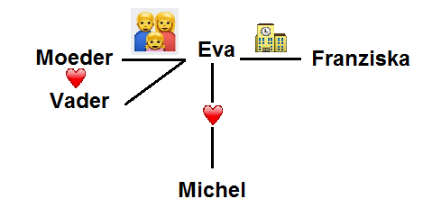

5.2.3. Tijd en tijdsvolgorde
De tijd waarin het zich afspeelt is natuurlijk de jaren ’80, omdat het boek toen is uitgegeven. Toch zou dit verhaal zich ook prima rond deze tijd af kunnen spelen, omdat ze bijvoorbeeld wel naar de bioscoop gaan. De vertelde tijd is ongeveer 3 maanden, het speelt zich af in de zomer. Het is een doorlopend verhaal zonder flashbacks.

5.4. Plaats/ruimte
Het verhaal speelt zich af in een plaats in Duitsland, de naam van deze plaats wordt niet gegeven, maar omdat dit een Duits boek is ga ik er vanuit dat het zich ook in Duitsland afspeelt. Voornamelijk het huis van Eva, de stad en haar school spelen een grote rol. Het is niet per se duidelijk dat het verhaal zich afspeelt in Duitsland, het had zich even goed ook op een andere plaats af kunnen spelen.

6. Achtergronden
6.1. Thematiek
Er zijn twee thema’s die naar voren komen in het boek en die andere lezers ook noemen.
1. Eenzaamheid: eenzaamheid is een thema waarover de schrijfster van dit boek veel schrijft, zoals aangegeven in de biografie. De hoofdpersoon in het boek voelt zich vaak eenzaam omdat ze geen vriendinnen heeft. Vaak hebben mensen met een eetstoornis een gevoel van eenzaamheid omdat ze zich anders voelen dan de rest;
2. Onzekerheid: onzekerheid is de oorzaak van Eva’s gedachtes, en die gedachtes zijn de oorzaak van haar gedrag. Het gedrag van Eva zorgt er weer voor dat ze zich eenzaam en dus nóg meer onzeker voelt. Onzekerheid veroorzaakt dus een causaal verband in het boek en het komt telkens terug in het verhaal.

6.2. Motto
Er is geen gegeven motto in het boek. Je zou zelf wel een les uit het boek kunnen halen en dat is dat je iedereen een kans moet geven, zelfs als die persoon er niet mooi en modieus uitziet. Helaas is dit een groot maatschappelijk probleem.

6.3. Opdracht
Er is geen gegeven opdracht in het boek.

6.4. Vertelsituatie en perspectief
Het boek heeft een personale vertelsituatie (hij-perspectief), maar je ziet het verhaal door de ogen van Eva en Eva is ook nooit afwezig in het verhaal.

6.5 Verhaalopbouw
Er is geen epiloog. Het verhaal eindigt half open. Je weet niet hoe het leven van Eva verdergaat en hoe het met Michel gaat. Ook is niet helemaal duidelijk hoe het precies zit tussen Eva en Michel. Wat je wel weet is dat Eva een stuk zelfverzekerder geworden is en dat ze zich beter voelt nu ze eindelijk een goede vriendin heeft. Over het algemeen was duidelijk dat Eva haar eetstoornis heeft overwonnen, maar of het ook helemaal uit haar systeem is en of ze gezond leeft weet je niet.

7. Eigen mening
Het onderwerp anorexia leek me erg interessant en ik houd zelf wel van verhalen met wat drama erin. Mijn verwachtingen kwamen dus overeen met het verhaal.
Het boek heeft me aan het denken gezet op het gebied van acceptatie van mensen. Door te lezen hoe eenzaam de hoofdpersoon zich voelde omdat ze ‘anders’ was, besef ik me des te meer hoeveel mensen dit door moeten maken en dat dit eigenlijk niet eerlijk is. Zelf ben ik niet het type die deze mensen benadert en ze betrekt bij mijn vriendengroep en ik weet dat de meerderheid van alle mensen dat moeilijk vindt. Daarom heb ik ook bewondering gekregen voor de mensen die dit wel doen.
De opbouw van het verhaal was logisch en best goed te begrijpen. Ik heb vaak moeite met het begrijpen van de verhaallijn omdat ik sommige woorden moeilijk vind, maar hoe verder ik las, hoe beter ik werd in het begrijpend lezen en daardoor ben ik het verhaal wel gaan begrijpen. Er kwamen niet al te veel nare woorden in voor, alleen in situaties waarbij er ook daadwerkelijk ruzie was, zoals bij de Vader van Eva en tussen Michel en zijn broer.

Ik raad dit boek aan, het is meer een meidenboek maar ik denk dat er juist ook hele goede lessen in zitten voor jongens. De meeste jongens vallen op slanke meiden en sluiten andere meiden snel buiten terwijl ik op school merk dat jongens elkaar onderling wél vaak accepteren. Als jongens dit verhaal lezen dan zullen zij ook beseffen hoe meiden zich soms kunnen voelen. Bovendien is anorexia niet alleen een meiden-probleem, maar komt het ook vaak voor bij jongens.

Voor zowel jongens en meiden zit er dus een les in en dat maakt het boek voor iedereen interessant. Als het boek interessant is, lees je er ook gemakkelijker doorheen en daarom ben ik blij dat ik dit boek gelezen heb.

